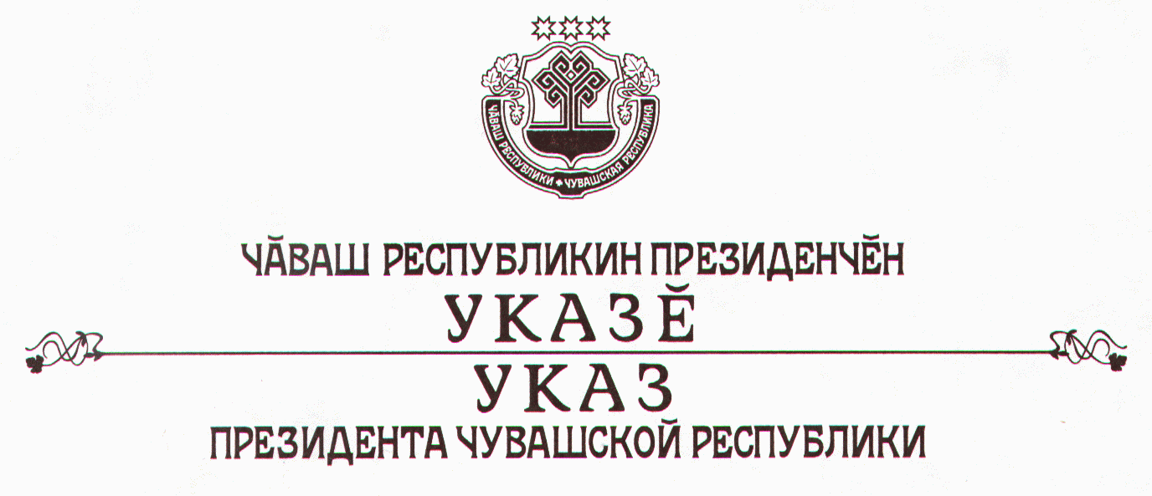

О награждении государственными наградами

Чувашской Республики

За заслуги в области здравоохранения и многолетний добросовестный труд присвоить почетное звание

«ЗАСЛУЖЕННЫЙ врач ЧУВАШСКОЙ РЕСПУБЛИКИ»
Варламову Владимиру Илларионовичу – заведующему отделением муниципального учреждения здравоохранения «Городской клинический центр» г. Чебоксары.

За заслуги в деле эстетического воспитания подрастающего поколения и многолетний плодотворный труд присвоить почетное звание

«ЗАСЛУЖЕННЫЙ РАБОТНИК культуры
ЧУВАШСКОЙ РЕСПУБЛИКИ»
Ивановой Татьяне Аркадьевне – заместителю директора по воспитательной работе муниципального образовательного учреждения дополнительного образования детей «Чебоксарская детская музыкальная школа имени С.М. Максимова».

За заслуги в области промышленности и многолетний добросовестный труд присвоить почетное звание

«ЗАСЛУЖЕННЫЙ РАБОТНИК ПРОМЫШЛЕННОСТИ
ЧУВАШСКОЙ РЕСПУБЛИКИ»
Капитоновой Вере Алексеевне – мастеру ткацкого цеха открытого акционерного общества «Лента».

За заслуги в области строительства и многолетний добросовестный труд присвоить почетное звание

«ЗАСЛУЖЕННЫЙ СТРОИТЕЛЬ ЧУВАШСКОЙ РЕСПУБЛИКИ»
Кармазановой Галине Трифоновне – начальнику отдела комплексного проектирования общества с ограниченной ответственностью «Проектный институт «Чувашстройпроект»
Шестопалову Анатолию Николаевичу – начальнику производства общества с ограниченной ответственностью «СУОР».

За заслуги в области изобразительного искусства присвоить почетное звание

«ЗАСЛУЖЕННЫЙ ХУДОЖНИК ЧУВАШСКОЙ РЕСПУБЛИКИ»
Бахмисову Алексею Ивановичу – художнику, члену Всероссийской творческой общественной организации «Союз художников России».

Президент
Чувашской Республики – Н.Федоров

г. Чебоксары
14 июня 2007 года
№ 48

